Инструкция по сборке
грядки металлической оцинкованной высотой 30 см

Грядка длиной 2 метра

Комплектация:
- П-образная угловая ножка –4 шт.
- торцевые панели 1м -2 шт.
- боковые панели 2м -2 шт.
- саморезы с шестигранной головкой на 8 и сверловидным наконечником - 24 шт.

Порядок сборки:
- поочередно вставьте и прикрутите торцевые панели (2) к угловым ножкам (1) с помощью шуруповерта и саморезов в верхнюю, среднюю и нижнюю части панели.
- затем прикрутите угловые ножки (1) к боковым панелям (3) под прямым углом.
- грядка готова и её можно установить, надавив на ножки.

Грядка длиной 4 метра

Комплектация:
- П-образная угловая ножка - 4 шт;
- торцевые панели 1м- 2 шт;
- боковые панели 2м - 4 шт;
- П-образная соединительная ножка - 2 шт.
- поперечная стяжка – 2 шт.
- саморезы с шестигранной головкой на 8 и сверловидным наконечником - 40 шт.
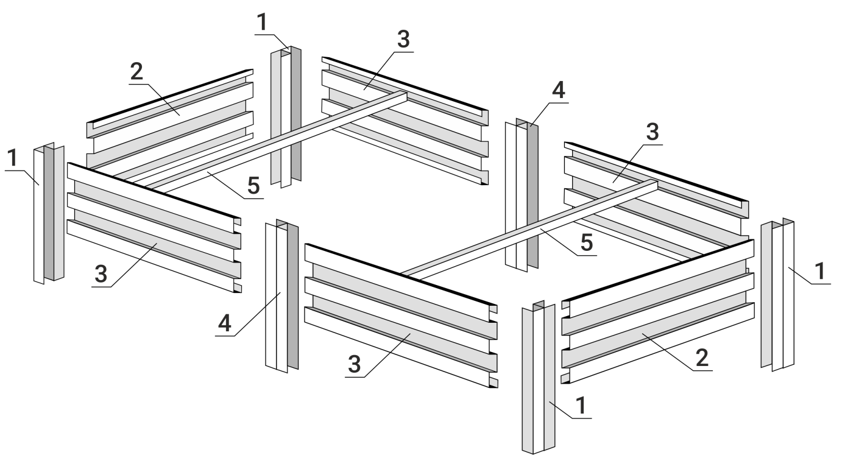
Порядок сборки:
- поочередно вставьте и прикрутите торцевые панели (2) к угловым ножкам (1) с помощью шуруповерта и саморезов в верхнюю, среднюю и нижнюю части панели.
- затем прикрутите угловые ножки (1) к боковым панелям (3) под прямым углом.
- соедините боковые панели (3) между собой с помощью соединительных ножек (4).

- далее устанавливается поперечная стяжка (5) под козырек боковых панелей (3) с левого на правый борт посередине боковых панелей и прикручивается сверху саморезом.

Поперечная стяжка (5) может устанавливаться в любом месте боковой панели (3) в симметричном расположении по отношению к длине грядки (в случае длины грядки 3,5,7,9 метров).
- грядка готова и её можно установить, надавив на ножки.

Грядка длиной 6 метров

Комплектация:
- П-образная угловая ножка - 4 шт.
- торцевые панели 1м -2 шт.
- боковые панели 2м -6 шт.
- П-образная соединительная ножка
- поперечная стяжка - 3 шт.
- саморезы с шестигранной головкой на 8 и сверловидным наконечником - 54 шт.
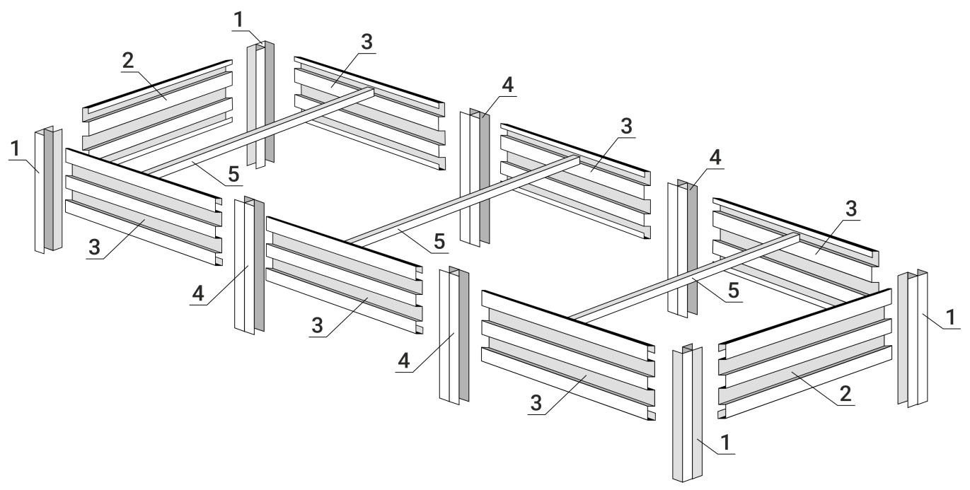
Порядок сборки:
- поочередно вставьте и прикрутите торцевые панели (2) к угловым ножкам (1) с помощью шуруповерта и саморезов в верхнюю, среднюю и нижнюю части панели.
- затем прикрутите угловые ножки (1) к боковым панелям (3) под прямым углом.
- соедините боковые панели (3) между собой с помощью соединительных ножек (4).

- далее устанавливается поперечная стяжка (5) под козырек боковых панелей (3) с левого на правый борт посередине боковых панелей и прикручивается сверху саморезом.

Поперечная стяжка (5) может устанавливаться в любом месте боковой панели (3) в симметричном расположении по отношению к длине грядки (в случае длины грядки 3,5,7,9 метров).
- грядка готова и её можно установить, надавив на ножки.

Ваша грядка готова к посадкам, желаем Вам хорошего урожая!

*Компания оставляет за собой право на внесение изменений в конструкцию грядки, не ухудшающих её потребительских свойств.

